《优雅形体仪态培训师》双证班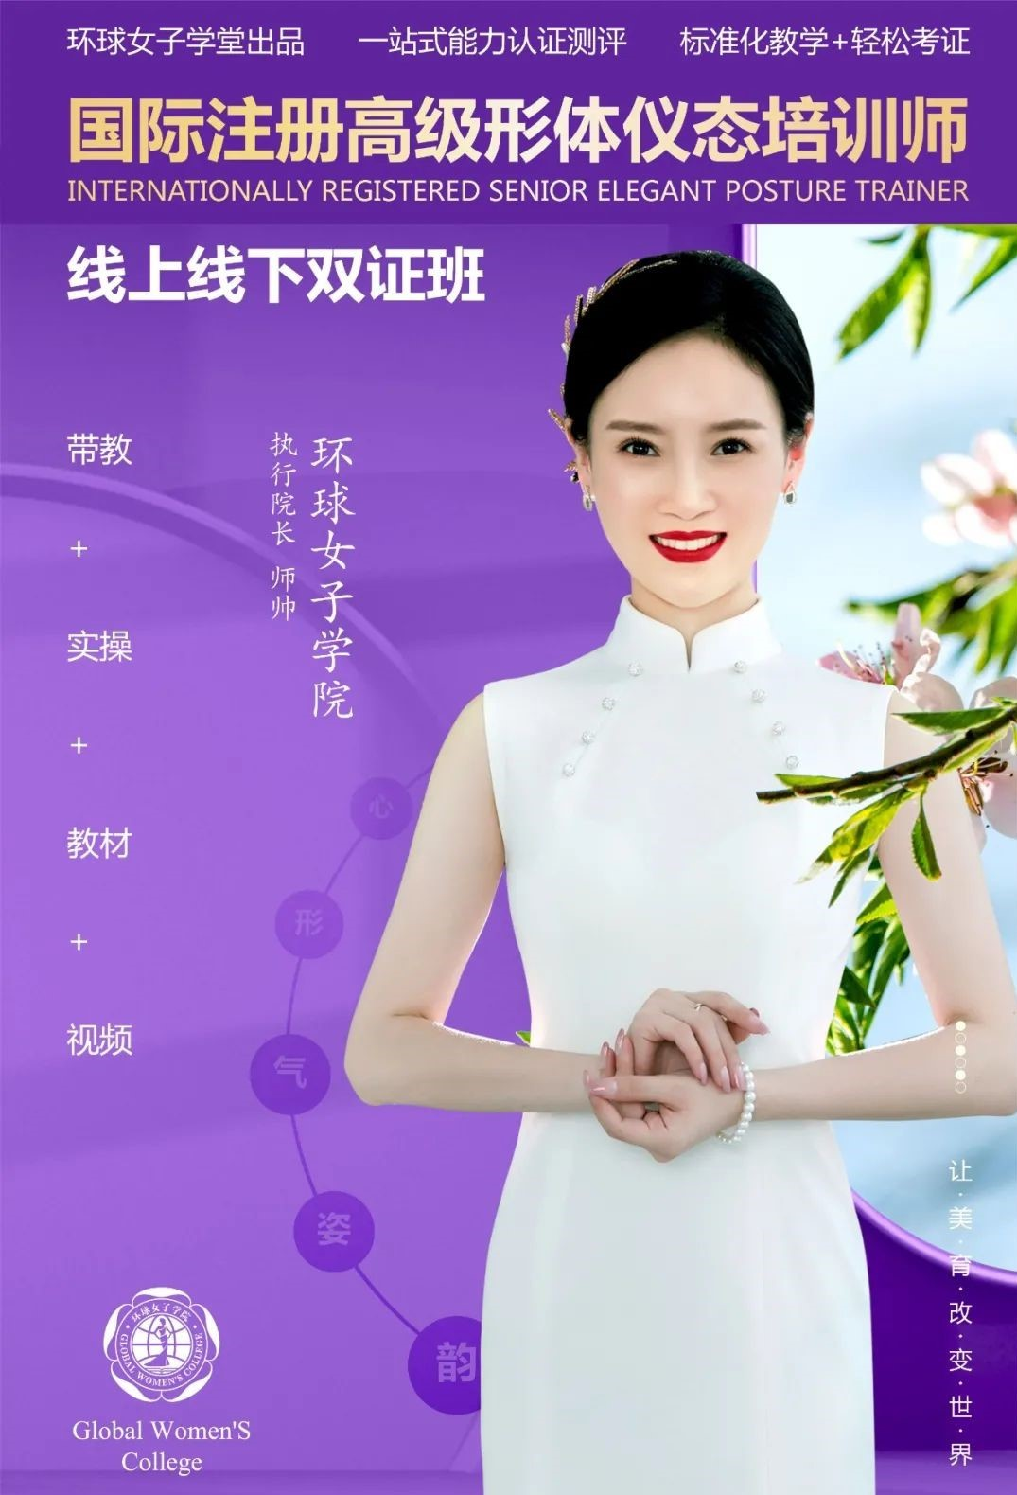
环球女子学堂以塑造千千万万东方经典女性为己任。系统收集、整理、总结了中外名门望族的女性在生活、社交、商务及日常活动中的优雅元素，依托东西方丰富的优雅文化，师资团队经过十多年的精心研究，针对大众女性研发出了一系列的”优雅仪态”课程，并独创了一种全新的教学模式，其特点是：简单、实用，融入生活。即使没有任何舞蹈基础的学员，通过专业系统的训练，也能在短期内改善体型，拥有修长挺拔的身姿，拥有舞蹈演员般的优雅气质。
课程形式
环球网校OMO 在线认证【通知】
教材配
套学习
社群互助
成长
全真实
战带练
创新三证
教学
终身免
学费复训
小组PK
追管
1线上教学：
小组PK制教学，每个小组配备一名辅导老师，提供学习指导；
2考评标准：
小组配备辅导老师，打卡出勤+试卷答题+考核
3课程安排：
5天追管辅导、5天全面启动人生逆袭成长之路
学费： 6980元，双证书2000元，总共8980元
4学习服务：
24小时响应答疑，1V1专属辅导老师
5结业说明：
学习完毕后统一组织考核笔试+考核
学员通过考核测评后，会在45个工作日收到测评认证证书
6学习保障：
学不会，考不过免费重学，直到通关拿证
课程收益
- 立竿见影速效提升魅力，拥有女性幸福
- 速效雕塑曲线，曼妙身形，收获健康
- 快速提升气质，彰显高级女人味
- 唤醒柔力量，回归生活，拥有良好关系
- 38个形体速效提升主题动作
- 42个仪态有效练习主题动作
- 23套高质量高口碑精品组合
- 20组东方女子仪态旗袍动作
- 4套唯美旗袍组合及团扇油纸伞的运用
- 5大学员常见问题答疑解惑
- 完整4套可复制教学大纲
- 易学5条课程设计原则
- 速效提升控场小妙招5法则
- 行业导师必懂的18条导师准则
- 优雅培训师成功开场5步法
- 仪态课程成功收尾4步法
- 打开生活的慧眼，处处皆智慧
- 30首可复制训练音乐
- 102页全套优雅仪态培训师PPT
- 了解优雅仪态授课流程
- 15段直击心灵的智慧语录
赠送配套资料
- 5天追管辅导在线学习
- 王牌导师在线互动倾囊相授
- 国际国内三证礼仪培训师测评认证
- 优雅仪态形体培训师认证班学员版本课件包
- 形体仪态课程音乐库
- 形体仪态练习指导视频
招生对象
- 各高等职业院校女教师，中小学女老师
- 有志于从事形体仪态训练工作的女士
- 想成为万人敬仰的形体培训师的女士
- 希望活出自信、快乐、精彩、有影响力的女人
- 有志成为专业形体顾问的人士
- 追求形体美、形象美的人士
- 形体教练、形象设计师、礼仪培训师
- 培训公司专职培训师
- 大型企事业单位人事干部、培训讲师
课程模块
优雅仪态与舞蹈、健身、瑜伽的区别？ | 何为优，何为雅，何为仪，何为态？
提升气质的五大关键点是什么？ | 优雅气质如何养成？
如何提升个人形体、仪态修炼？ | 优雅仪态教学内容如何开场、讲授、结尾？
形体仪态课程授课技巧？如何进行课堂设计？ | 5天将破解中国礼仪培训教练系统的秘密。
高品质课程设计技巧？ | 东方旗袍仪态之美？

章节 | 课程主题内容 | 导师
第一章 | 《女性学习优雅仪态的重要性》  一、关于优雅仪态  二、优雅仪态课程的特色  三、优雅仪态核心正形，正念，正发心  四、优雅仪态服装要求 | 师帅
第二章 | 《人体基本构造》  一、人体骨骼篇  二、人体肌肉篇  三、符合东方女性审美之正确练习方法 | 师帅
第三章 | 《形体塑造篇》  一、50个高效形体动作  二、10个练习部位，唤醒曲线之美  三、掌握科学练习方法，让效果事半功倍  四、收获核心教学法，分享更专业 | 师帅
第四章 | 《仪态素养修炼篇》  一、善用身体语言密码  二、美在“韵”雅在“态”  三、集万千仪态汇聚一身  四、唤醒内外在柔软的智慧  五、回归爱满自溢的生命状态  六、仪态教学方法核心掌握 | 师帅
第五章 | 《优雅仪态课程设计》  一、优雅仪态课程设计  二、授课实操讲解  三、优雅仪态授课技巧5大准则  四、场小妙招 | 师帅
第六章 | 《旗袍仪态》  一、中国女人一定要知道旗袍文化  二、旗袍走姿  三、旗袍与团扇  四、旗袍与手位  五、旗袍与油纸伞 | 师帅
课程大纲
《国际高级优雅仪态形体培训师》
第一讲：  女性优雅仪态的重要性 |  | 第二讲：  站而不语，也是一道风景
一、关于优雅仪态  1. 优雅的本质  2. 气质的组成  3. 气质对于女性的重要性  二、优雅导师行业远景  1. 教育的本质  2. 女子教育的重要性  3. 当今女人面临的困惑  4. 优雅仪态导师的核心价值  5. 美育教育的未来5年规划  三、优雅仪态服装要求  1. 优雅学服装要求  2. 优雅导师服装需要  3. 细节决定女人的精致度 |  | 一、站姿的重要性  1. 站为根基  2. 站的心态  3. 专业科学的体态检测  二、站姿讲解  1. 站姿四观看  2. 正面观  3. 侧面观  4. 背面观  5. 横向观及纵向观  三、体态归位的益处  1. 良好的体态是健康的基础  2. 挺拔的站姿是美的代名词  3. 气质与气态紧密相连
第三讲：  呼吸耐生命之源，万物之本 |  | 第四讲：  优雅仪态培训师常见问题
一、呼吸是形体及仪态课程的基础  1. 腹式呼吸的方法  2. 腹式呼吸的原理  3. 腹式呼吸的要点  二、常见的呼吸规律  1. 起吸落呼  2. 开吸合呼  3. 提吸沉呼  三、呼吸练习的重要性  1. 呼吸与课程的关联  2. 呼吸与气质气场的关联  3. 掌握呼吸的收益 |  | 一、优雅仪态培训师。学员常见问题解答  1. 没学过舞蹈可以练习优雅仪态么？  2. 健身和优雅仪态的区别？  3. 优雅仪态是礼仪么？  4. 优雅和瑜伽的区别？  二、优雅仪态培训师准则  1. 优雅培训师行业准则18条  2. 18条行业准则所蕴含的意义  3. 行业准则与传播美育文化关联与价值
第五讲：  让身体变得灵活起来 |  | 第六讲：  人体基本构造
一、优雅仪态为何要热身  1. 热身练习的收益  2. 热身练习的要点  3. 拉伸的秘密  二、动作解析  1. 4套动作精讲  2. 打通细节各关键点  3. 结合音乐练习  三、课程回顾  1. 难点要点巩固  2. 结合音乐完成  3. 练习益处回顾 |  | 一、认识骨骼  1. 人体骨骼总量  2. 骨骼的重要性  5. 认识脊柱  6. 认识关节的作用  二、优雅女士骨骼的健康  1. 形体练习时的骨骼健康  2. 正确练习，保护自己，保护学员  三、认识肌肉  1. 肌肉总量  2. 肌肉的分布  3. 肌肉与动作的间的关系  4. 美丽有型的练习技巧  5. 肌肉的重要性
第七讲：  练出气质修长天鹅颈 |  | 第八讲：  灵动香肩，秀出高级女人味
一、何为天鹅美颈  1. 天鹅美颈的标准  2. 现代人颈部的常见问题  3. 颈部健康重要性  二、颈部动作解析  1. 5组颈部动作的要点及目标  2. 多角度缓解颈纹，富贵包，双下巴，精致下颌缘  3. 常见错误分析  4. 结合音乐完成  三、课程回顾  1. 颈部的练习收益  2. 音乐回顾 |  | 一、瘦肩薄背  1. 肩背的健康要素  2. 虎背熊腰常见现象分析  3. 现代人生活习惯成因分析  二、分解练习  1. 单一动作分解练习  2. 单一动作小组练习  三、强化练习  1. 套动作解析  2. 要点，难点精讲  3. 结合音乐  四、课程回顾  1. 日常生活作业  2. 明星动作回顾  3. 组合整体回顾
第九讲：  万种风情的眼神，让心心动 |  | 第十讲：  梳理经络，美化胸型
一、眼睛是心灵的窗口  1、女性眼神的重要性  2、眼神中蕴含的秘密  3、眼睛是心灵的窗口  二、眼神练习  1、眼神定点练习  2、眼神多方位练习  3、温柔如水眼神  4、结合音乐练习  5、打开内心的慧眼  三、课程回顾  1、眼神练习的收获  2、结合音乐练习 |  | 一、乳腺保养  1、经络通畅关乎女性健康  2、美胸练习的益处  3、生活常见问题解析  二、动作解析  1、3套动作逐一精讲  2、常见问题纠错  3、结合音乐完成  三、课程回顾  1、经络穴位的回顾  2、难点回顾  3、结合音乐巩固练习
第十一讲：  手部尽显女人味 |  | 第十二讲：  轻松告别小肚腩
一、手部对于女性的重要性  1、手部柔软的重要性  2、日常优雅女士手部姿态  3、善用手部曲线  二、手部练习  1、五大手型细讲  2、常见问题分析  3、结合音乐练习  三、课程回顾  1、日常手姿回顾  2、优雅手姿回顾  3、美丽双手的益处 |  | 一、腹部与健康息息相关  1、小肚腩成因分析  2、小肚腩对健康的影响  3、曲线的腹部和习惯放不开  二、强化腹部练习  1、腹部前侧练习  2、腹两侧练习  3、整体练习  三、课程回顾  1、日常习惯的重要性  2、练习的难点及重点  3、结合音乐练习
第十三讲：  告别麒麟臂 |  | 第十四讲：  柔软女人独有的力量
一、手臂练习的重要性  1、手臂粗壮的成因  2、优雅女士瘦手臂的益处  3、少女臂并不难  二、动作解析  1、明星动作练习  2、5大动作解析  3、放松动作练习  4、结合音乐完成  三、课程回顾  1、纤臂的益处  2、主题动作回顾  3、结合音乐回顾 |  | 一、为何要柔软  1、温柔不是柔弱  2、柔弱胜刚强  3、两性关系柔软的秘密  二、柔软练习  1、主题动作5  2、动作难点分析  3、音乐结合练习  三、课程回顾  1、柔软的手指  2、柔臂练习  3、柔软于心
第十五讲：  你的笑容价值百万 |  | 第十六讲：  别让臀部松弛暴露年龄
一、笑容的智慧  1、笑容的力量  2、笑的重要性  3、笑的语言  4、笑容的类型  二、笑容练习  1、面呈王字的微笑  2、眉眼，苹果机，嘴角的笑容练习  3、笑由心生  4、结合音乐练习  三、课程回顾  1、笑容的重要性  2、王字微笑  3、组合音乐巩固 |  | 一、翘臀的重要性  1、不良身形的形成习惯  2、臀型分析  3、臀下垂的危害  二、臀部的练习  1、臀外侧练习  2、臀内测练习  3、整体练习  4、结合音乐  三、课程回顾  1、臀型的重要性  2、结合音乐巩固练习
第十七讲：  最佳上镜角度 |  | 第十八讲：  纤细双腿
一、镜头与方位  1、如何更显瘦，显腿长，个子高  2、认识面部点位  3、找镜头最佳角度  二、完成练习  1、手姿5造型  2、脚位5造型  3、综合5造型  三、课程回顾  1、点位回顾  2、手位，脚位回顾  3、综合回顾 |  | 一、瘦腿的重要性  1、年轻体态与双腿的关系  2、腿部的健康  3、腿部是身体的根基  二、美腿练习  1、瘦腿动作3讲解  2、腿部律动组合  3、腿部完整组合  三、课程回顾  1、腿部日常练习  2、瘦腿练习  3、综合练习
第十九讲：  静坐不语也能吸引众人目光 |  | 第二十讲：  走出大气场
一、坐姿的重要性  1、坐姿的不良提提  2、坐姿礼仪  3、女士坐姿优雅呈现  二、坐姿练习  1、优雅入座7部法  2、4种坐姿的运用场合  3、坐姿与手姿的结合  4、优雅起身七步法  三、课程回顾  1、坐姿礼仪  2、坐姿7步法  3、坐姿与手姿的组合 |  | 一、走姿的基础  1、常见走姿分析  2、不良走姿对身体的伤害  3、走姿礼仪  二、走姿练习  1、走姿分解4步法  2、走姿发力点精讲  3、走姿连贯练习  三、课程回顾  1、走姿连贯反复回顾  2、走姿4步法
第二十一讲  最美不过腕间香 |  | 第二十二讲  高光时刻，全然绽放
一、彰显女人味的关键点  1. 女人味的关键3要素  2. 女人味和男人味体态的差异  3. 高级女人味生活场景善用  二、腕的灵动练习  1. 针对手腕五套动作精讲  2. 腕部柔美分寸拿捏  3. 柔儿不媚的高级美  4. 动作与音乐的解读  三、课程回顾  1. 女子协调性的唤醒  2. 腕与生活的关联  3. 知行与生活，便是雅的传递 |  | 一、绽放自我  1. 成为全场的焦点  2. 提高自信度  3. 收获赞誉  二、T台秀  1. 走秀步态  2. 走秀造型  3. 走秀心态  4. 走秀队形  三、课程回顾  1. 全部知识点的回顾  2. 送出赞美和接受赞美的内心感受
第二十三讲：  举手投足东方女人味 |  | 第二十四讲：  旗袍的万千仪态
一、旗袍文化  1、旗袍的起源  2、旗袍主要流派  3、旗袍礼仪  4、中国女子的传统文化之使命  二、旗袍神韵  1、东方女子内敛眼神练习  2、旗袍走姿基础  3、旗袍团扇运用  三、课程回顾  1、旗袍文化回顾  2、走姿要点巩固  3、神韵组合回顾 |  | 一、旗袍与团扇的结合  1、团扇的拿法  2、团扇运用  3、旗袍团扇神韵组合  三、油纸伞  1、油纸伞的拿法  2、油纸伞的韵味  3、旗袍女子油纸伞舞韵组合
第二十五讲： 第二十六讲：
优雅仪态课程设计 不练则生，不用则钝
一、优雅仪态课程设计  1、初级课程设计5大原则  2、课程编排逻辑  3、学员心态分析  二、授课实操讲解  1、完美课程开场  2、课程重点掌握  3、完美收尾回顾  三、优雅仪态授课技巧5大准则  1. 高品质课程设计法则  2. 多维度多角度剖析课程逻辑  3. 站在学员角度思考设计 | 本次课程学习总回顾  1. 80个形体及仪态动作  2. 23套组合  3. 20个旗袍动作  4. 4套旗袍及道具组合  5. 5个学员常问问题  6. 4套完整教学大纲  7. 5步课程设计法则  8. 5条教学控场小妙招  9. 18条导师准则  10. 成功开场5步法  11. 成功收尾四步法
模拟授课：
开场五步法
课程导入
动作讲解
音乐练习
总结回顾
课程收尾四步法

授课导师
师帅
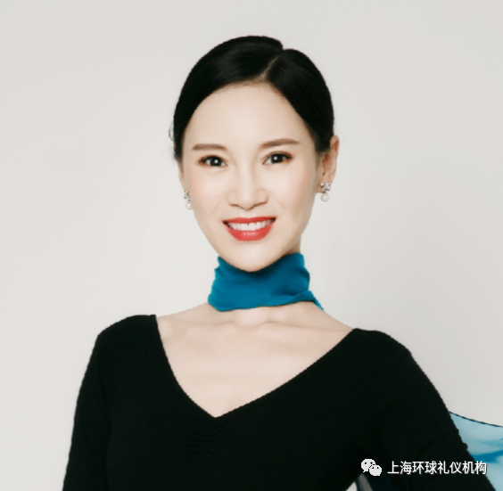环球礼仪商学堂 优雅女子学堂院长
- 环球礼仪优雅仪态学院 执行院长
- 环球优雅仪态课程研发总负责人
- 国务院国资中国人才委员会高级礼仪培训师
- 全国核心能力空乘礼仪导师认证特聘仪态培训师
- 重庆禅悦连锁瑜伽机构创始人
- 中国形象协会，高级形象礼仪师
- 环球礼仪 高级礼仪培训师
- RYT500小时全美瑜伽联盟认证导师
- 上海夏礼文化传播高级特聘仪态导师
- 国家人社部认证 高级公共营养师
- 国家人社部认证 高级茶艺师
- 《健与美》杂志签约作者及模特
- 重庆电视台瑜伽专栏点播明星导师
- 重庆交通大学空乘系形体导师
- 山西省太原市第二届青年运动会形象大使

资质证书
岗位能力职业培训证书
中国商业联合会商业职业技能鉴定指导中心是人力资源和社会保障部批准设立的，负责商业服务行业职业技能鉴定及相关工作组织实施的事业法人单位。根据本单位职能，在人力资源和社会保障部指导和授权下，开展商业服务业行业相关证书考评，颁发对应的技能和专业证书；负责组织实施全国商业服务业技能考评员的考评、认证及管理工作。
经培训考核合格的学员，可以获得本中心颁发的《岗位专项技能证书》。本证书是劳动者从业前培训、在岗培训、创业培训及其他技能培训的证明，表明持有者已通过相关课程的培训和考核，达到相关专业知识和技能的要求，本证书编号为唯一编号。
可通过中国商业联合会商业职业技能鉴定指导中心官网（http://www.costic.org/zhengshu/submit.html）查询；亦可通过中国商业联合会官方网站（http://www.cgcc-zhengshuchaxun.cn）查询。
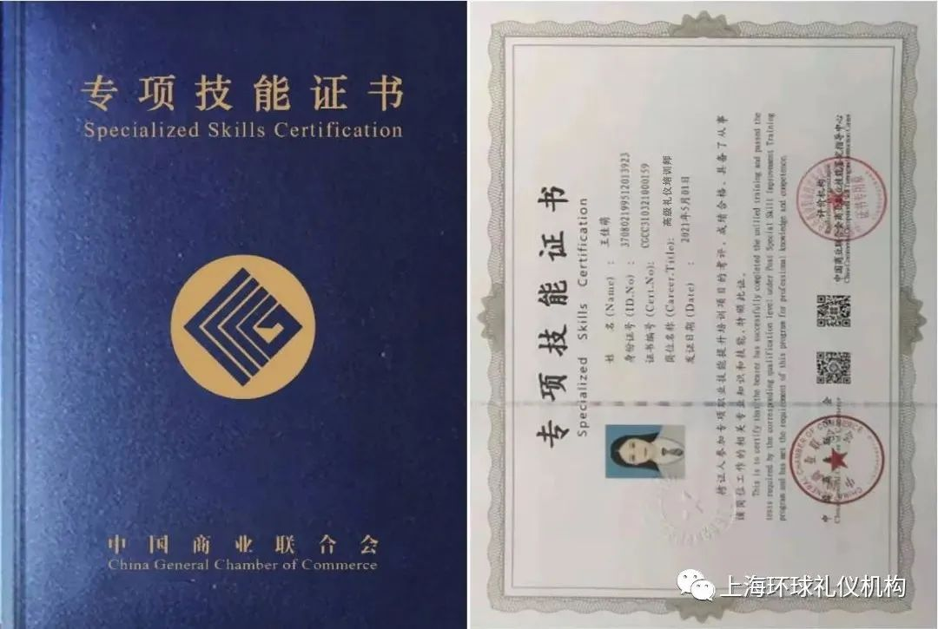
中商联商业职业技能鉴定指导中心证书高级礼仪培训师证书样本
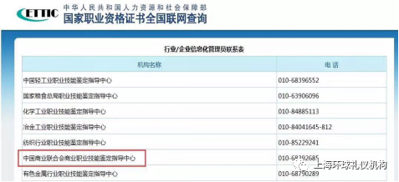
在人力资源和社会保障部官网截图

2
国际优雅仪态培训师证书
英国伦敦城市行业协会（City & Guilds）是英国最负盛名、最庞大的职业资格颁证机构，也是是现今世界上规模最庞大的国际评审及资格颁授机构，拥有140多年历史。City & Guilds获得人社部资格认证的国际认证机构（2000年通过认证），City & Guilds是伦敦市政府和16个行业工会于1878年联合组建的职业技能教育组织。1884年City & Guilds成为面向全国的职业教育和资格等级考试、发证的机构。
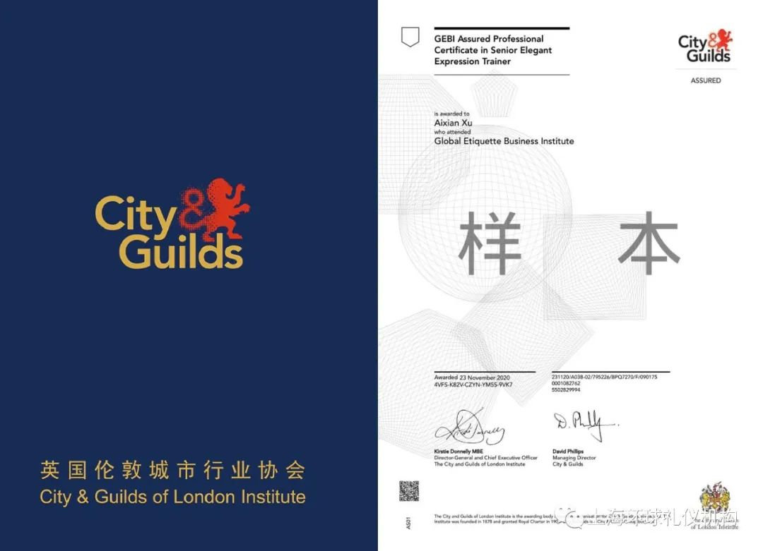
英国伦敦城市行业协会（City & Guilds）证书优雅仪态培训师证书样本
1900年英国维多利亚女王向City & Guilds颁发诏书, 规定City & Guilds作为不盈利的慈善性组织，其宗旨是帮助在职人士获得及提高技能使其在就业、晋升和个人发展方面享有更大的优势。
1901年国王爱德华七世亲自担任了City & Guilds的名誉主席。现在,伊莉莎白女王多次造访City & Guilds,她的丈夫菲立浦亲王担任City & Guilds的名誉主席。
目前, City & Guilds的资格证书有800多种，涵盖26个行业领域，每年考生人次多达300万。在全球，拥有超过10000个授权考试中心，遍布五大洲100多个国家。
覆 盖 面 广 。
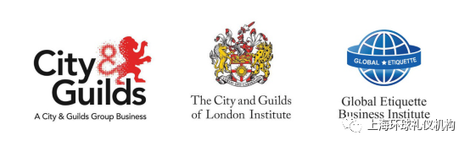
全世界每年近200万人获得City & Guilds颁发的证书。City & Guilds负责颁发英国国内60％以上职业资格证书，在英国平均每5户家庭就有一张City & Guilds的证书。City & Guilds 的学习者：从公民到英国首相。
City & Guilds职业资格作为工作技能的衡量标准得到来自高等学府、行业和雇主等各个层面的认可。在全球众多国家和地区，City & Guilds职业资格已成为行业技能标准的代名词。City & Guilds还直接与许多国家政府合作，开发和改进这些国家的职业资格体系。City & Guilds还获得了国际质量ISO9001认证。
1994年首次在中国成立授权考试中心
1995年首次举行City & Guilds国际职业资格考试
1998年与中国劳动和社会保障部职业技能鉴定中心签订合作协议
2000年通过中国劳动和社会保障部（现人力资源和社会保障部）的资格审核，成为第一个在华推广国际职业资格的外国认证机构，并获得注册证书。
2003年3月成立中国总部，负责中国地区业务拓展，考试及培训的监督。
2007年与中国劳动和社会保障部职业技能鉴定中心续签了合作协议。
人力资源和社会保障部职业技能鉴定中心对City & Guilds进行公示
详情http://gjzsb.osta.org.cn

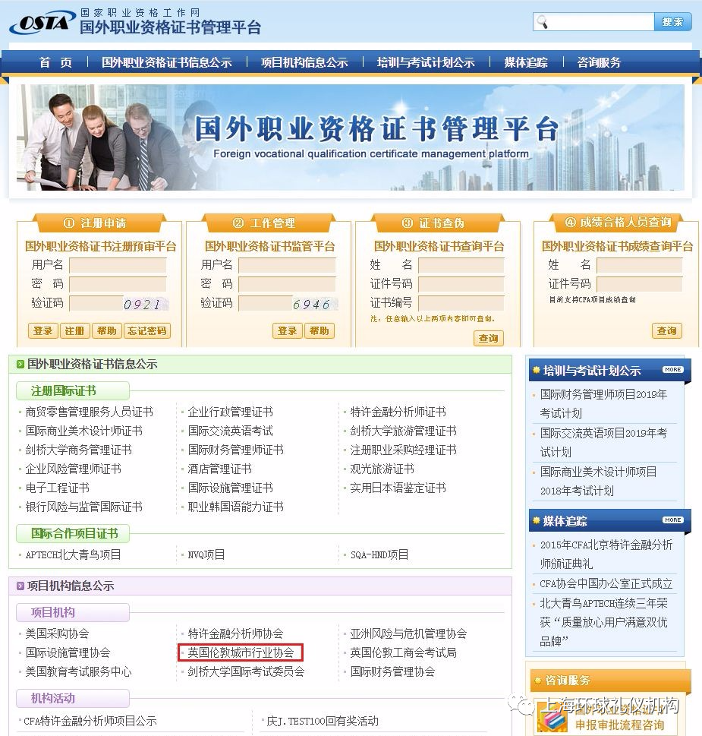
City & Guilds国际背景：
● 英国全球最大职业资格认证机构之一
● 超过140年历史，皇室授权机构
●证书涵盖26个行业领域，资格证书有800多种
●英国平均每5户家庭就有一张职业资格证书持有人占比60%以上
● 1901年国王爱德华七世亲自担任了City & Guilds的名誉主席
●伊莉莎白女王多次造访City & Guilds
●菲立浦亲王担任City & Guilds的名誉主席
●全球100多个国家超过10,000家授权中心
●每年超过300万人参加考证

City & Guilds资质优势：
●第一个在华外国认证机构，并获得注册证书
●人力资源和社会保障部职业技能鉴定中心对City & Guilds进行公示
●获得了国际质量ISO9001认证
●代表了行业最新职业标准
●资格证书持有者胜任本级别的工作岗位
●有完整的晋级架构，为就业、深造打下坚实的基石
●在英联邦、欧盟等多个国普遍认可，职业资格的全球通行证
●众多国际流企业认可，专业人士的就业护照
球礼仪 注册国际高级优雅仪态形体培训师毕业证书
凡参加环球礼仪主办：礼仪培训师、形象设计师、仪态培训师班学员，均可获得环球礼仪授权资格证书。持有此证书，表明已参加环球礼仪课程认证，具备相应的水平和能力。持有此证书学员，环球礼仪可优先推荐授课机会、就业；可免费参加环球礼仪培训师的训练和辅导平台，可通过环球礼仪官网宣传包装塑造www.hqlypx.com。
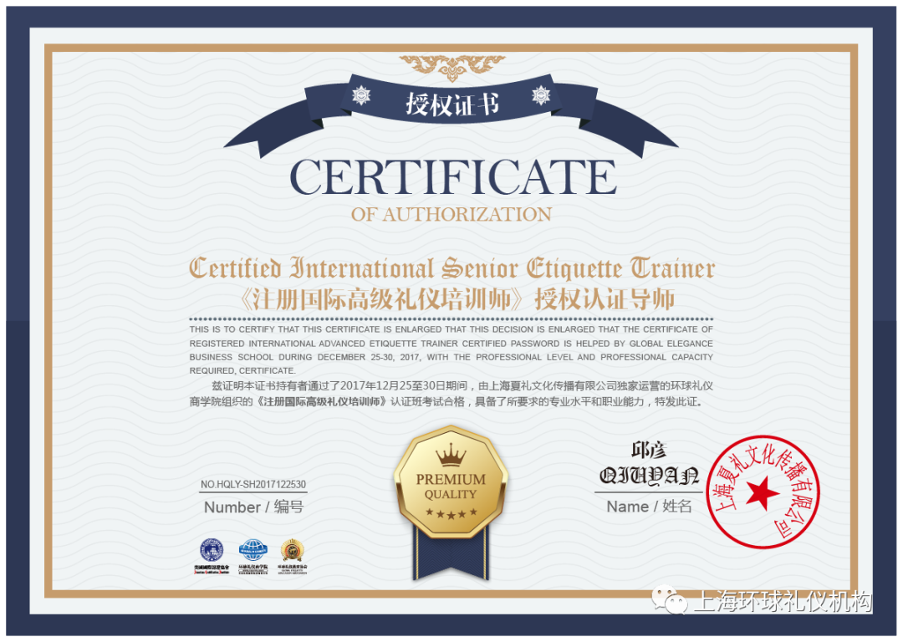 中国·环球礼仪是由上海夏礼文化传播有限公司独家运营的礼仪服务管理咨询培训公司。是一家集礼仪素养、礼仪培训、服务微咨询、企业定制化培训为一体的礼学教育机构。2008年开展礼仪咨询培训业务，参与奥运会、世博会、大运会礼仪培训项目，国内最早一批的专业礼仪培训机构；公司是人保部、美国认证协会认证授权，全国人才储备工作委员会认证授权机构。在全国拥有一批10年级的战略礼仪专家顾问团队，近300人的专家签约队伍。为企业提供礼仪服务体系微咨询解决方案，公司孵化企业国际礼仪培训师数目超过5000人！帮助企业打造最强大的礼仪文化智库生态圈，为企业量身定制卓越的礼学服务体系解决方案。
精彩课堂

